|  |  |  |
| --- | --- | --- |
| C:\Users\Алексей\Desktop\_НА САЙТ_\Символика\На сайт\Герб.png  Администрация  муниципального образования  Сакмарский район  Оренбургской области  ПОСТАНОВЛЕНИЕ      с. Сакмара |  |  |

Об окончании отопительного сезона

В связи с установившейся и сохраняющейся среднесуточной температурой наружного воздуха +8 ºС в течение 5 дней всем потребителям, организациям бюджетной сферы Сакмарского района, имеющим на балансе источники тепла:

1. Прекратить подачу теплоносителя для отопления объектов социально-бытовой сферы района с 21.04.2025 года.

В случаях значительного понижения температуры наружного воздуха, для поддержания температурного режима внутри помещений согласно санитарных норм, осуществить подачу теплоносителя для отопления объектов социально-бытовой сферы района.

1. Контроль за исполнением данного постановления оставляю за собой.
2. Настоящее постановление вступает в силу со дня его подписания.

Глава района В.В. Востриков

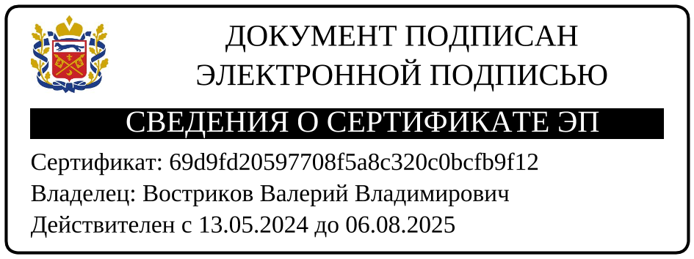

Разослано: в дело, Егоренко А.А., Плотникову В.К., Зайцевой В.В., Мамбетову М.Г., Акисовой А.А., Каширцевой В.П., главам МО сельпоссоветов, ООО «ЖилСервис», ООО «Комфортресурс», ФГБУ «ЦЖКУ», МУП ЖКХ «Каргалинское ЖКХ», ООО "Металлопластгазмонтаж», ЕДДС Сакмарского района